智能发布中枢系统用户使用手册

  - 适用于运营人员的首次使用 日常发布与问题处理
本手册覆盖账号登录、单条与批量发布、AI 文案及问题处理。首次使用从第 1 章开始；完成配对后可按下表查找任务。管理员说明见附录。
发布台入口 https://mpau.cienhome.com/；如地址调整，使用管理员提供的新地址。

按任务查找
你要做什么 | 阅读位置
已完成配对 今天开始发布 | 日常发布操作速查 第 2 页
第一次使用系统 | 第 1 章 登录安装与配对 第 3 页
登录天猫 京东 小红书或抖音 | 第 2 章 平台账号登录 第 6 页
发一条视频或图文 | 第 3 章 单条发布 第 7 页
查格式 数量 标题与封面规则 | 第 4 章 平台填写规则 第 10 页
用 Excel 批量发布 | 第 5 章 批量发布 第 11 页
用 AI 生成标题和文案 | 第 6 章 AI 文案 第 16 页
看结果 取消任务或查日志 | 第 7 章 任务与结果 第 19 页
助手离线 校验失败或表格报错 | 第 8 章 常见问题 第 21 页
日常检查 更新助手或换电脑 | 第 9 章 日常维护 第 22 页
管理用户 部署或恢复服务 | 附录 A 至 C 第 23 页

点击上表的阅读位置可跳转；也可在 Word 的“视图 → 导航窗格”中按章节查找。
先记住 流程验证不执行最终发布；正式提交后仍要到平台后台核对审核与上线状态。
避免重复发布 结果待核对时先查平台后台，确认前不要重新创建相同任务。

日常发布操作速查
适用于已经安装并配对 Windows 助手的用户。首次使用请先完成第 1 章，再按本页操作。
1. 打开发布台和 Windows 助手，确认网页显示代理在线。
2. 进入“发布工作台”或“批量发布任务”，选择平台、内容类型和店铺，点击“校验 Cookie”；失败时先重新登录。
3. 选择素材并填写内容。核对图片顺序、封面比例、标题、商品 ID、声明和定时；批量素材必须在执行电脑上可读取。
4. 首次使用或更换关键配置时，先创建流程验证任务。在“任务与日志”确认验证完成，检查 Edge 中的素材和字段。
5. 准备正式提交时，取消勾选“流程验证”，重新创建正式发布任务。批量任务也要明确选择正式发布。
6. 保持助手和 Edge 运行，查看任务结果。平台接收后，再到平台后台核对审核、定时和上线状态。

提交前再检查一次
- 平台、店铺和素材是否正是本次要发布的内容。
- 工作台是否沿用了上次的字段或发布时间。定时至少比提交时晚 2 小时。
- 同一内容是否已经提交，历史任务是否还有“结果待核对”。

看到异常时
失败：先查看任务错误，再修正原因。批次部分失败见第 7 章；修改 Excel 后需重新上传，重执行不会读取新表格。
结果待核对 先查平台后台。确认是否已经提交之前，不要重复创建相同内容的任务。
流程验证 验证会上传并填写页面，但不执行最终发布。验证任务完成后，还需要另建正式发布任务。

1 首次使用 登录发布台
准备一台安装 Microsoft Edge 的 Windows 电脑、你的系统账号，以及目标平台的登录方式。网页、Windows 助手和 Edge 分别负责填写任务、执行任务和完成平台登录。

已有账号
打开发布台，在“登录”页输入用户名和密码。管理员使用已有管理员账号登录，无需重新注册。

没有账号
1. 切换到“注册”。填写用户名，显示名称可按需要填写。
2. 填写“账户展示品牌名”，使用公司在系统中登记的品牌名。此字段用于账户资料；数据品牌权限由管理员设置。
3. 设置至少 10 个字符的密码，并在“确认密码”中再次输入。
4. 点击“注册并进入发布台”。注册成功后默认获得操作员权限。
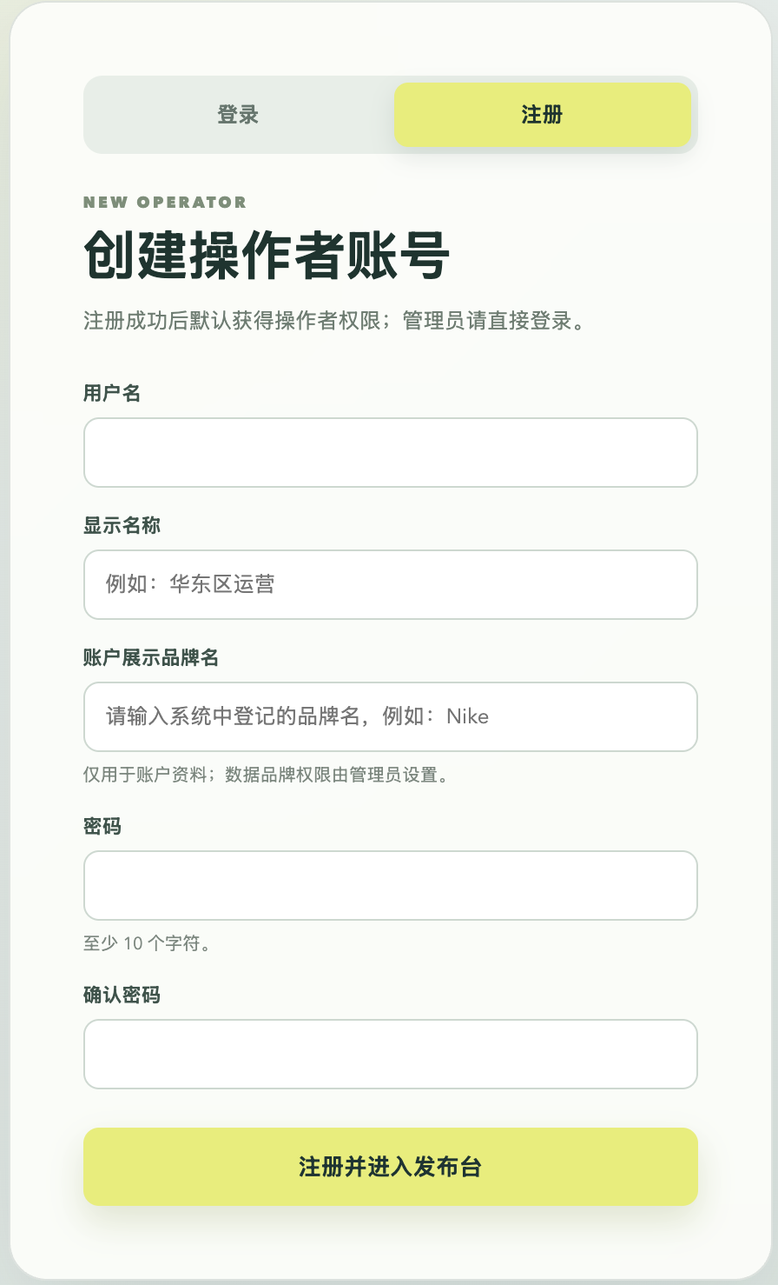
图 1 注册页 填写完成后点击底部按钮
完成标志 已经进入发布台，并能看到右上角的“Windows 助手”入口。

1 首次使用 安装 Windows 助手
1. 点击网页右上角“Windows 助手”。
2. 点击“下载 MPAU-Agent-Setup.exe”，在执行发布任务的 Windows 电脑上运行安装向导。
3. 安装完成后打开“MPAU 本地执行助手”。保持网页打开，下一页继续配对。
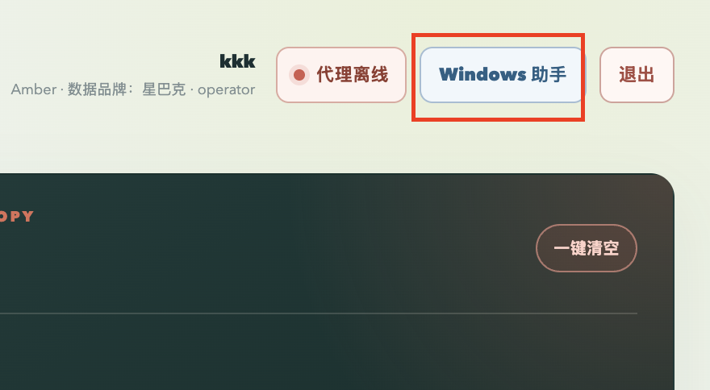
图 2 Windows 助手入口位于网页右上角
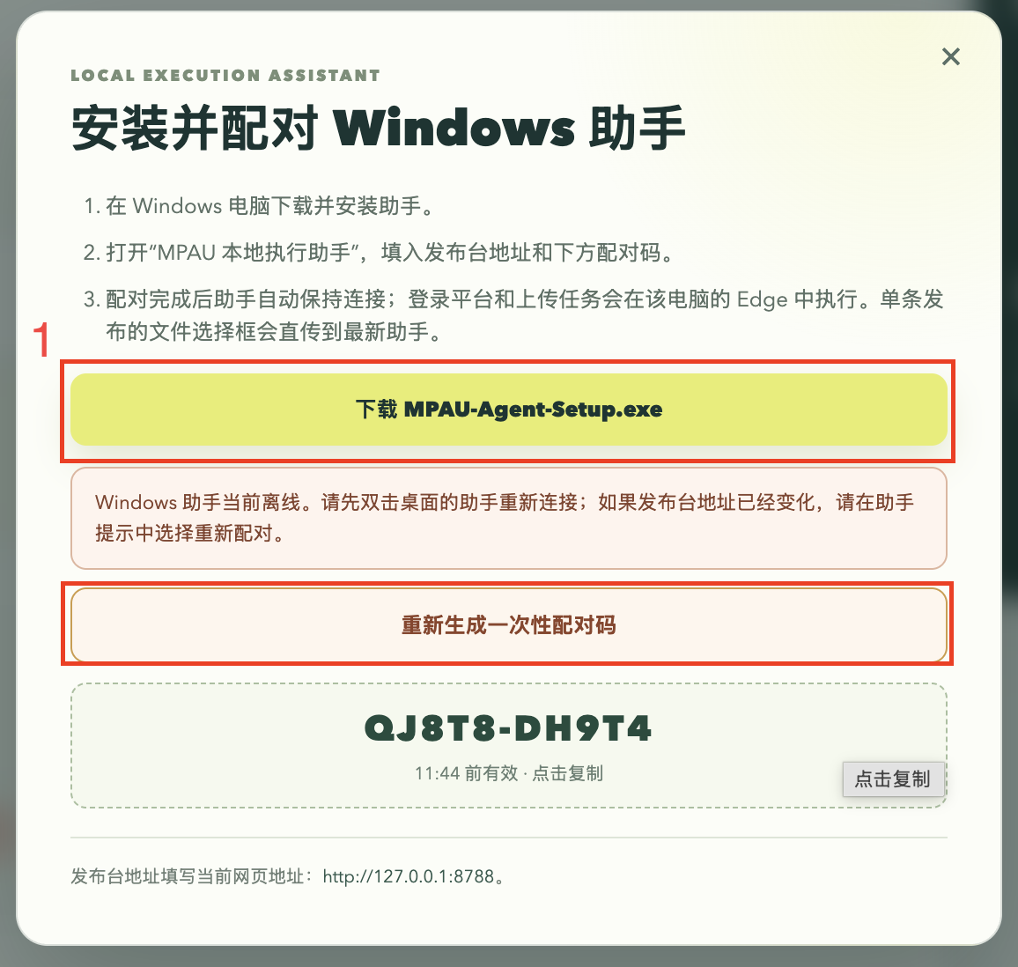
图 3 先下载安装包 再生成自己的配对码
截图说明 截图中的配对码和 http://127.0.0.1:8788 是示例。使用你当前网页生成的配对码和实际发布台地址。

1 首次使用 配对并检查连接
1. 在网页“Windows 助手”窗口点击“生成一次性配对码”；已有旧码时可重新生成。配对码 5 分钟内有效。
2. 在本地助手输入发布台地址和配对码，点击“完成配对”。地址使用网页提示的发布台地址；不要填业务子页面路径。
3. 看到助手显示“已连接”，返回网页，确认顶部显示绿色“代理在线”或“本地代理在线”。
4. 配对后助手会在当前 Windows 用户登录时自动启动。以后日常使用先检查在线状态即可。
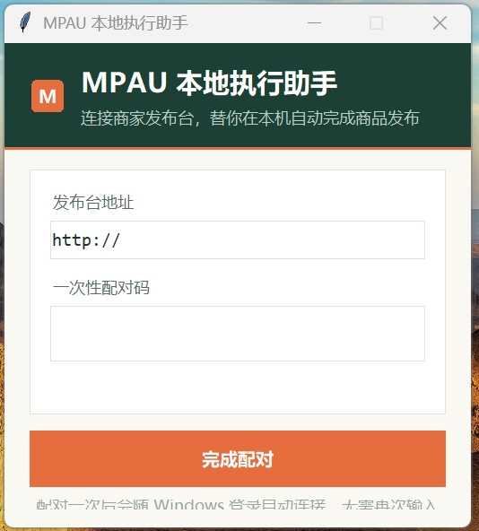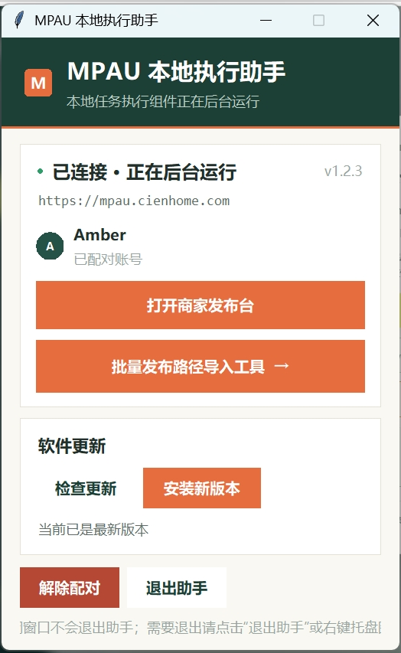
图 4 左图填写地址和配对码 右图为配对成功状态
连接不成功 先检查助手是否运行、地址是否正确、配对码是否过期，再生成新码重试。详见第 8 章。
重新配对 每个系统用户同时只允许连接一台助手。重新配对会撤销旧设备令牌；换电脑后还需要重新登录各平台。

2 登录目标平台账号
系统账号用于进入发布台；平台账号用于登录天猫、京东、小红书或抖音。完成系统登录后，仍需在本机 Edge 中登录目标平台。
1. 进入“发布工作台”，选择目标平台和发布类型。
2. 填写或选择“店铺”标识。它用于区分本机保存的平台账号，例如 店铺A 或 shop_a，不要求与真实店铺名相同。允许中文、字母、数字、下划线和连字符，长度 1–64；同一账号保持使用同一标识。
3. 点击“登录 / 重新登录”。本地助手会打开 Edge；若窗口未显示在前台，点击 Windows 任务栏中闪烁的 Edge 图标。
4. 在 Edge 中完成扫码、密码、短信或验证码验证。请确认登录的是目标平台账号。
5. 等登录任务结束，再回到发布台点击“校验 Cookie”。Cookie 是本机保存的登录凭据；校验用于检查登录是否仍有效。
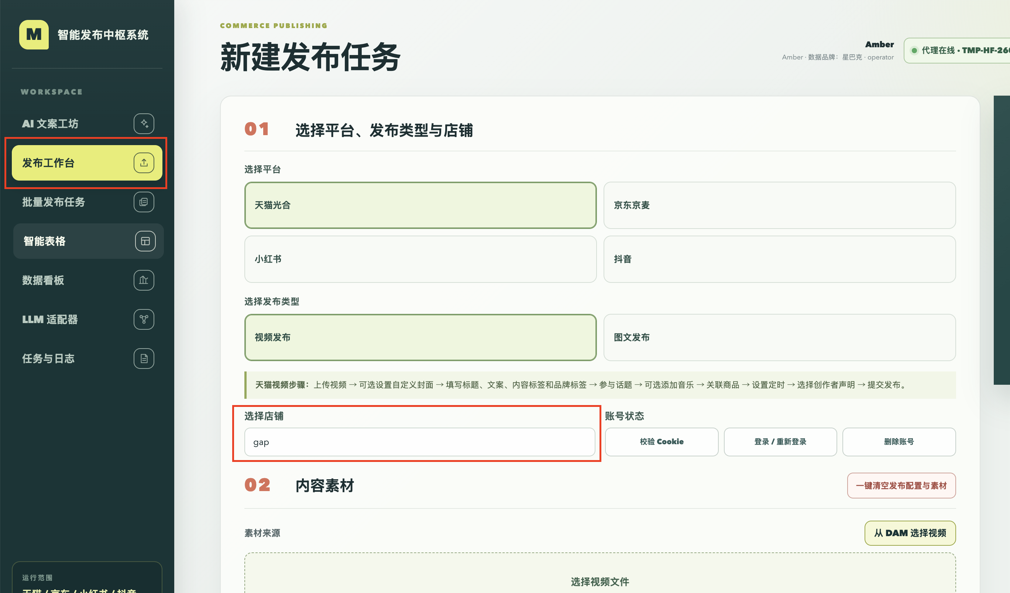
图 5 先选平台和店铺 再登录并校验 Cookie
完成标志 Cookie 校验通过。随后先做一条流程验证任务，确认素材和字段可以正常填写。
校验失败 先重新登录并完成平台验证，再校验。登录、人工验证和平台 Cookie 均在执行任务的用户电脑上处理。

3 发布一条视频
入口为“发布工作台”。开始前确认助手在线、目标店铺 Cookie 校验通过，并准备好可读取的视频文件。
1. 选择平台、“视频发布”和店铺。切换后再次确认目标账号。
2. 点击“选择视频文件”，或通过 DAM 选择视频。支持 MP4、MOV、MKV、M4V、AVI、WebM。
3. 需要自定义封面时选择封面图片。天猫有自定义封面时必须明确选择“原始”“3:4”或“1:1”；无自定义封面时无需设置比例。京东封面只支持 JPG/PNG，最大 5 MiB。
4. 填写标题，以及当前平台显示的文案、标签、商品 ID、话题、音乐和创作者声明。京东视频没有独立正文，不要在文案字段填内容。平台限制见第 4 章。
5. 需要定时时选择发布时间，至少比当前时间晚 2 小时。不需要定时则留空。
6. 首次使用或修改了平台、封面、字段时，勾选“流程验证”，点击“创建流程验证任务”。
7. 到“任务与日志”查看任务消息和 Edge 页面。确认填写正确，并看到“流程验证已完成，未提交发布”后，回到工作台复核配置。
8. 取消勾选“流程验证”，点击“创建正式发布任务”。执行期间保持 Edge 和助手运行，结束后查看结果。

如何判断完成
流程验证的“已完成”只表示测试结束。正式任务提示“平台已确认接收发布”表示平台接收了提交；是否审核通过或按时上线，还需查看平台后台。

素材与草稿
浏览器只保留不超过 100 MiB 的视频草稿副本。更大的视频仍可发布，但刷新页面后需重新选择。后端默认单请求上限为 20 GiB，实际还受服务器配置和平台页面限制。
再次发布前 工作台可能保留上次的配置。再次提交前逐项检查素材、店铺和发布时间，避免沿用旧配置。

3 发布一条图文
图文沿用视频的账号登录、流程验证和正式发布步骤；素材准备方式如下。
1. 在“发布工作台”选择平台、“图文发布”和店铺。
2. 点击“选择图片文件”按顺序选择，或点击“选择图片文件夹”。文件夹模式只读取第一层支持格式图片，按文件名排序。
3. 检查页面图片清单。用“上移”“下移”“移除”调整顺序；确认第一张及后续图片符合内容安排。
4. 天猫图文必须选择图片比例：“原始”“3:4”或“1:1”。原始比例跳过裁剪；另两种比例会进入裁剪流程。
5. 填写标题和当前平台支持的正文及其他字段。先创建流程验证任务，检查图片顺序和裁剪结果，再创建正式发布任务。

图片数量和格式
平台 | 图片数量 | 格式与大小
天猫 | 1–9 张 | JPG/PNG/WebP；单张最大 20 MiB
京东 | 1–20 张 | JPG/PNG；单张最大 5 MiB
小红书和抖音 | 1–35 张 | JPG/PNG/WebP；具体上传要求查看平台提示

为使文件夹排序容易核对，建议用 01_首图、02_细节、03_场景这类带补零序号的文件名。

3 从 DAM 素材库选择文件
DAM 是公司配置的外部素材库。在视频、封面或图片区域打开 DAM 入口后，按文件夹浏览并选择素材。
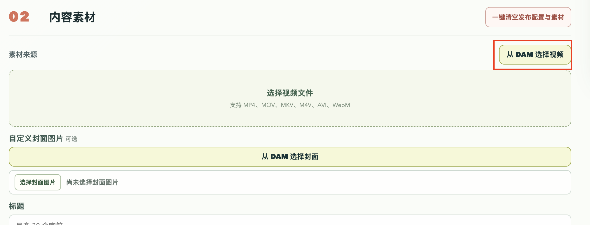
图 6 在素材区域点击 DAM 选择入口
1. 进入目标文件夹，选择所需素材；需要换目录时使用“返回上一级”，需要刷新时使用“重新加载”。
2. 确认已选素材，点击窗口底部“使用所选素材”。等待导入完成，再返回工作台检查素材清单。
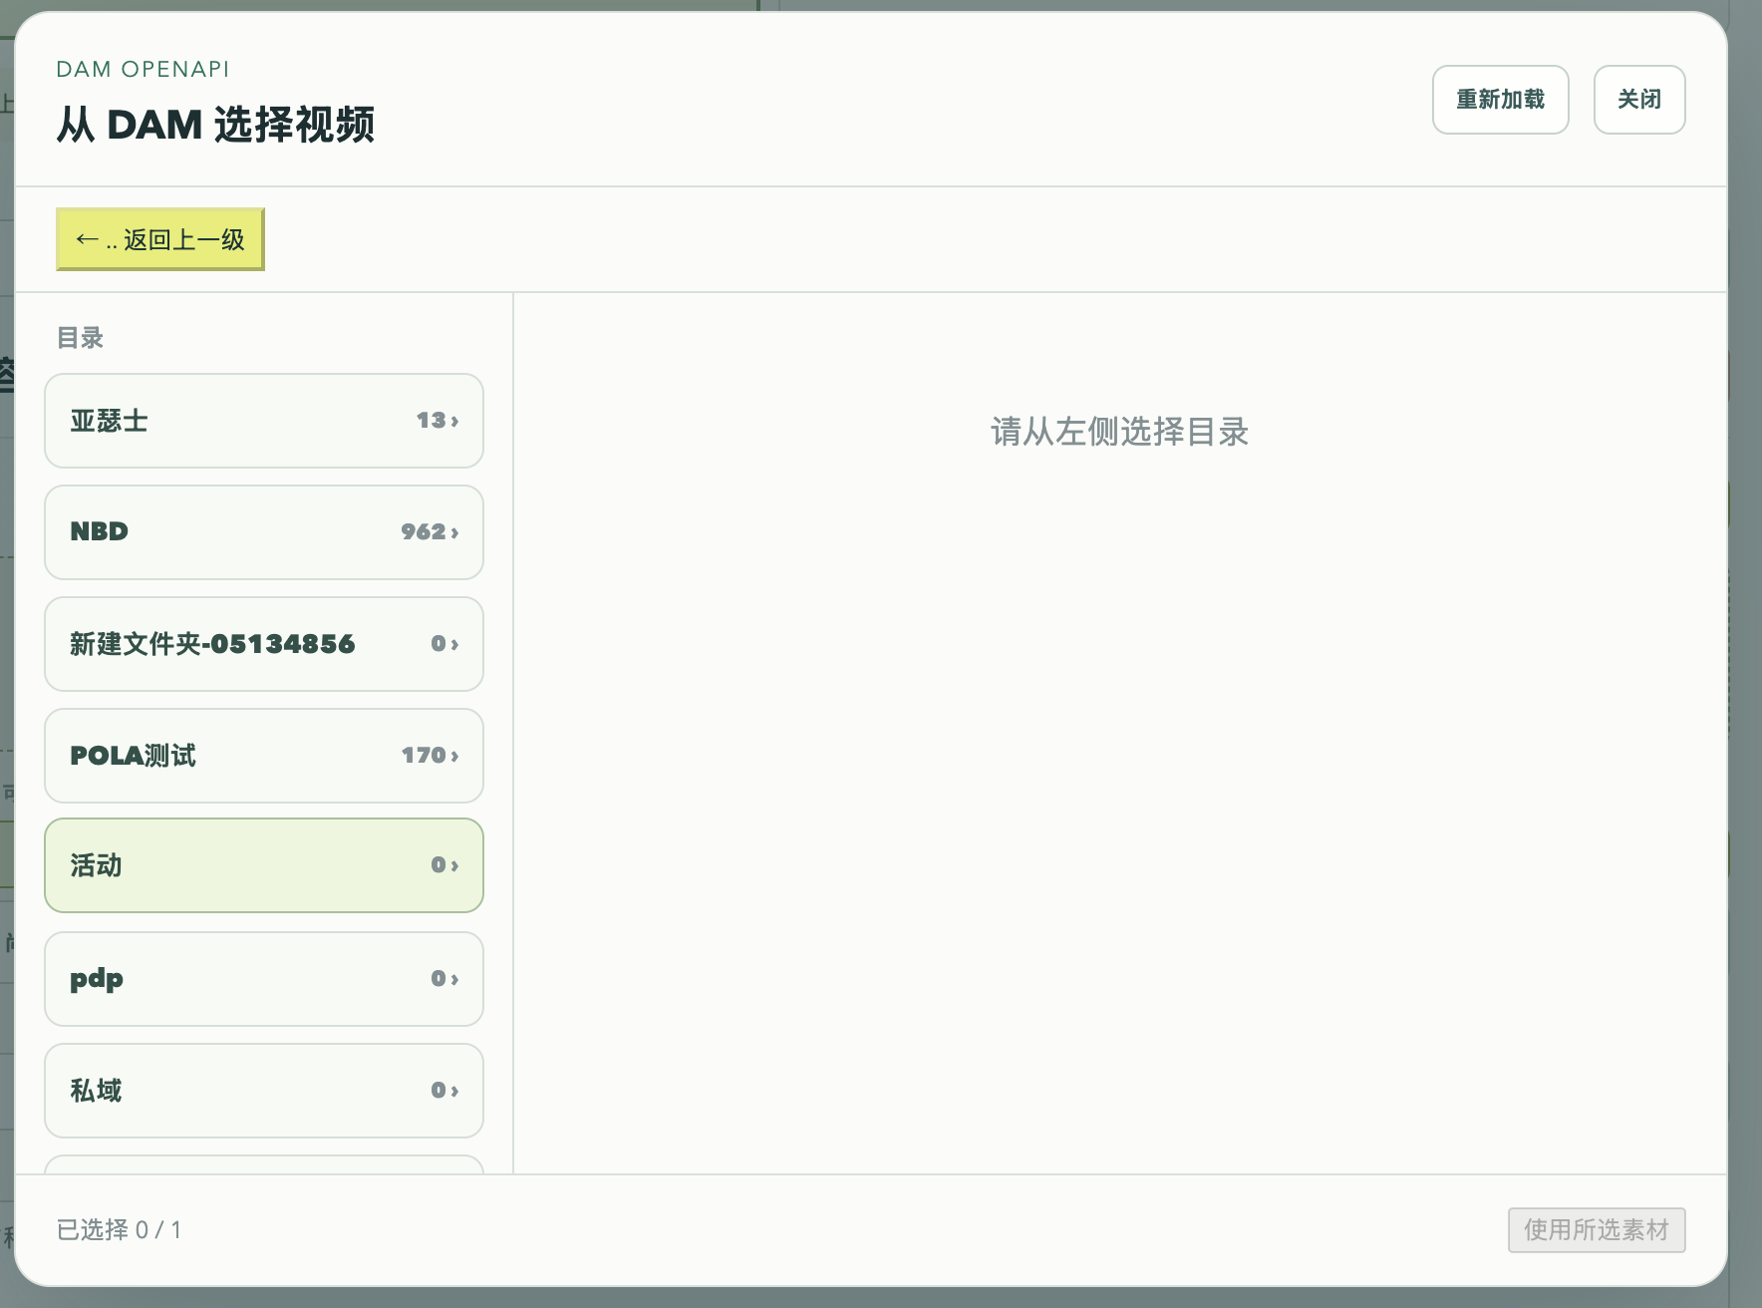
图 7 浏览文件夹 选中素材后点击使用所选素材
导入后检查 视频和封面分别选择一个文件；图文检查数量、格式、顺序和比例。导入成功不代表已经创建发布任务。
无法打开 提示素材库未配置或没有可访问目录时，联系管理员检查配置和权限。
批量路径 DAM 地址不能直接填入批量 Excel。本机路径必须指向配对 Windows 电脑可读取的文件。

4 平台字段与填写规则
本页列出系统的主要校验要求。标题长度按字符计算，标点、数字和英文也会占用长度；平台页面如有额外校验，按页面提示处理。
平台 | 标题和正文 | 支持的附加字段
天猫视频和图文 | 标题 1–30 字符；文案与标签合计最多 1000 字符；内容标签最多 4 个。 | 最多 6 个商品 ID；活动话题、音乐、品牌标签、定时和创作者声明。
京东视频 | 标题 5–27 字符；没有独立正文。 | 最多 10 个商品 ID；参与话题、京东三级标签、定时、创作者声明和自主原创。
京东图文 | 标题 5–20 字符；正文最多 1001 字符。 | 同京东视频；不支持自由文本内容标签和音乐。
小红书视频和图文 | 标题 1–20 字符；正文最多 1000 字符。 | 内容标签、可选视频封面、定时；不支持商品 ID、活动话题和音乐。
抖音视频和图文 | 标题 1–30 字符；正文最多 1000 字符。 | 内容标签、可选视频封面、定时；不支持商品 ID、参与话题和音乐。

商品 ID 和定时
- 商品 ID 只填纯数字。多个 ID 可用逗号、中文逗号、空格或换行分隔，系统会去重并保留原顺序。
- 定时支持 YYYY-MM-DD HH:MM 或 YYYY年MM月DD日 HH点MM分。提交时必须至少提前 2 小时；已经接近执行时间的批量任务也要重新检查。

声明和京东标签
天猫和京东选择与真实内容一致的创作者声明，使用页面或模板提供的选项。小红书和抖音当前无需填写该字段。京东“自主原创”仅在账号已开通且内容符合要求时勾选；Excel 建议明确填“是”或“否”。
京东三级标签：页面按选项选择；Excel 填完整层级路径，各级用 / 分隔，多条路径用分号或换行分隔。兴趣标签最多 3 个、体裁最多 1 个，实际可用路径以当前模板和页面选项为准。自由文本内容标签用中英文逗号分隔；不要混用两种标签。

5 用 Excel 批量创建任务
入口为“批量发布任务”。每次选择一个平台、内容类型和店铺，再下载对应模板；单次最多 200 行内容。
1. 确认本地助手在线，选择平台、视频或图文和店铺，并校验 Cookie。
2. 点击“下载 Excel 模板”。保留当前模板的表头，不混用其他平台或内容类型的模板。
3. 每行填写一条内容。把视频、封面或图片文件夹路径填写为执行任务的 Windows 电脑上的绝对路径。
4. 检查必填内容、标题长度、图片数量、声明、定时和素材路径。先用少量内容测试；首次建议勾选“流程验证”。
5. 保存并关闭 Excel/WPS 文件，再上传。点击对应的创建任务按钮。
6. 若提示校验错误，按页面显示的 Excel 行号和字段修改全部错误，然后重新上传。任一行校验错误都会使整批不创建。
7. 看到“已创建 N 条任务”后，进入“任务与日志”查看。任务可按“Excel 第 N 行”追踪；单条执行失败不会阻止同批后续任务。

本机路径示例
视频路径 D:\发布素材\夏季上新\video01.mp4
自定义封面 D:\发布素材\夏季上新\cover01.jpg
图片文件夹 D:\发布素材\夏季上新\图文01
路径指向配对助手所在的电脑。填写前在这台电脑的文件资源管理器中打开文件或文件夹，确认存在且可读取。不要填相对路径、网页链接、云端存储路径或另一台电脑的盘符。

创建后保持素材可用
批量表只引用本机文件。任务执行前及执行期间不要移动、重命名或删除这些文件，也不要关闭助手或 Edge。
重传前检查 整表校验失败时可修正后重传。已经创建任务后，不要直接把整表再次上传；先核对每条任务，防止重复发布。

5 使用批量路径导入工具
Windows 助手提供“批量发布路径导入工具”，可为天猫或京东的视频、图文模板填写本机素材路径。无需安装 Microsoft Excel；生成后可用 Excel 或 WPS 补充内容。
先导入路径 再填文案 工具会清空输出表的数据区，再填写路径。必须使用空白模板；已填好的标题、文案和其他字段不会保留。先备份已有表格。
1. 在发布台选择天猫或京东及内容类型，下载对应的空白 Excel 模板。
2. 打开 Windows 助手，点击“批量发布路径导入工具”，选择刚下载的模板。
3. 视频：选择视频所在的总文件夹；工具会递归读取子文件夹。需要封面时再选择封面文件夹，按同名文件匹配。
4. 图文：选择总文件夹，其直接子文件夹分别作为一条图文的图片文件夹。不要直接选择单条图文的文件夹。
5. 选择一个新的输出文件名保存，不能覆盖模板。单次最多 200 条，超出时拆分文件夹后再处理。
6. 打开生成的表格，核对每行路径和封面匹配，补齐标题、文案、声明等字段，然后按第 5 章上传并测试。

视频与封面的命名示例
视频 D:\发布素材\视频\01_商品展示.mp4
封面 D:\发布素材\封面\01_商品展示.jpg
视频与封面使用相同主文件名、不同扩展名。避免不同子文件夹出现同名素材；出现同名文件时必须人工确认匹配结果。

工具完成后仍需检查
- 视频使用 MP4、MOV、MKV、M4V、AVI 或 WebM。工具可能收集 WMV/FLV，但发布端不支持；从输出表移除或先转换格式。
- 工具匹配封面不代表格式、大小或比例合格，按第 3、4 章核对。
- 本工具用于天猫、京东模板。其他平台使用各自下载的模板填写。

5 视频模板字段速查
列名以下载的当前模板为准。下面用来核对常见字段，不要据此新建或改写表头。
平台 | 必须准备 | 其他字段
天猫视频 | 视频路径、标题；正确选择创作者声明。有自定义封面时还须填写封面比例。 | 自定义封面、文案、标签、品牌标签、商品ID、活动话题、音乐名称、定时发布。
京东视频 | 视频路径、标题；正确选择创作者声明。 | 自定义封面、商品ID、参与话题、京东标签、定时发布、自主原创。无独立文案或自由文本标签。
小红书视频 | 视频路径、标题。 | 自定义封面、笔记正文、标签、定时发布。
抖音视频 | 视频路径、标题。 | 横版封面、视频描述、标签、定时发布。

天猫视频封面比例必须分情况填写
使用方式 | 自定义封面 | 封面比例
单条工作台 无自定义封面 | 不选择图片 | 无需设置 使用原始比例
批量 Excel 无自定义封面 | 留空 | 必须留空 包括“原始”也不要填
单条或批量 有自定义封面 | 选择图片或填写本机路径 | 明确选择 原始 3:4 或 1:1

天猫自定义封面支持 JPG/PNG/WebP，最大 20 MiB。京东自定义封面支持 JPG/PNG，最大 5 MiB。抖音模板中的封面列名为“横版封面”。

长数字和空白字段
商品 ID 建议把单元格格式设为“文本”后再输入，避免长数字变成科学计数法或被修改。没有可选内容时留空；不要用“无”“不填”等文字替代空白。
声明填写 即使模板部分列未标为必填，声明仍须符合实际内容。保留当前模板的声明列，并从下拉选项中选择；不要借空白跳过事实核对。

5 图文模板字段速查
平台 | 必须准备 | 其他字段
天猫图文 | 图片文件夹路径、封面比例、标题；正确选择创作者声明。 | 发布文案、标签、品牌标签、商品ID、活动话题、音乐名称、定时发布。
京东图文 | 图片文件夹路径、标题；正确选择创作者声明。 | 正文内容、商品ID、参与话题、京东标签、定时发布、自主原创。
小红书图文 | 图片文件夹路径、标题。 | 笔记正文、标签、定时发布。
抖音图文 | 图片文件夹路径、标题。 | 图文描述、标签、定时发布。

文件夹检查
1. 每条图文使用对应的图片文件夹。只把本条需要发布的图片放在该文件夹第一层。
2. 按平台核对图片数量和格式：天猫 1–9 张；京东 1–20 张 JPG/PNG；小红书和抖音 1–35 张。
3. 用带补零序号的文件名安排顺序，例如 01_首图.jpg、02_细节.jpg。检查文件夹按文件名排序后的结果。
4. 天猫每条图文都填写“封面比例”，只能使用“原始”“3:4”“1:1”。
5. 先做流程验证，查看平台页面上的图片顺序、裁剪和正文，再提交正式发布。

校验通过后仍可能执行失败
Excel 校验通过表示可以创建任务，不代表平台已经接受内容。文件缺失、登录过期、验证码或平台规则变化仍可能在执行中导致失败。查看具体任务日志并修复对应原因，不要直接重传整个批次。

5 批量填写示例
以下只说明怎样填写，文件路径、标题和商品 ID 均为示例。请替换为执行电脑上的真实素材和当前账号可用的商品 ID；列名与列序以当前下载的模板为准。

一条视频的字段示例
字段 | 天猫视频示例 | 京东视频示例
视频路径 | D:\发布素材\video01.mp4 | D:\发布素材\video01.mp4
自定义封面 | 不使用自定义封面时留空 | D:\发布素材\cover01.jpg
标题 | 春季通勤穿搭展示 | 春季通勤穿搭展示
文案 | 填写真实卖点与使用场景 | 没有独立正文 留空
商品 ID | 123456789012（示例） | 123456789012（示例）
定时 | 立即发布时留空 | 立即发布时留空
创作者声明 | 有营销内容时用 内容含营销信息 | 有营销内容时用 内容含营销广告
其他字段 | 按实际填写活动话题 音乐 标签 | 按实际填写话题 京东标签 自主原创

声明按实际选择 示例不是默认选项。包含 AI 生成内容等情况时，选择与实际内容相符的声明。

两条图文的文件夹安排
D:\发布素材\图文\
图文01\
01_首图.jpg
02_细节.jpg
图文02\
01_首图.jpg
02_场景.jpg
第一条的图片文件夹填 D:\发布素材\图文\图文01；第二条填 D:\发布素材\图文\图文02。每条按文件名排序读取第一层图片。使用路径导入工具时选择总文件夹 D:\发布素材\图文。
验证后再正式发布 先用少量行创建流程验证任务。验证完成后复核表格，取消流程验证选项，再创建正式任务。

6 配置 AI 模型
要生成 AI 文案，先在“LLM 适配器”启用模型。API Key 是模型供应商的访问密钥；使用公司授权的密钥，不要把它填写到文案或日志中。

启用一个模型
1. 进入“LLM 适配器”，选择供应商或兼容接口；按实际服务配置模型、API Key 和接口地址。
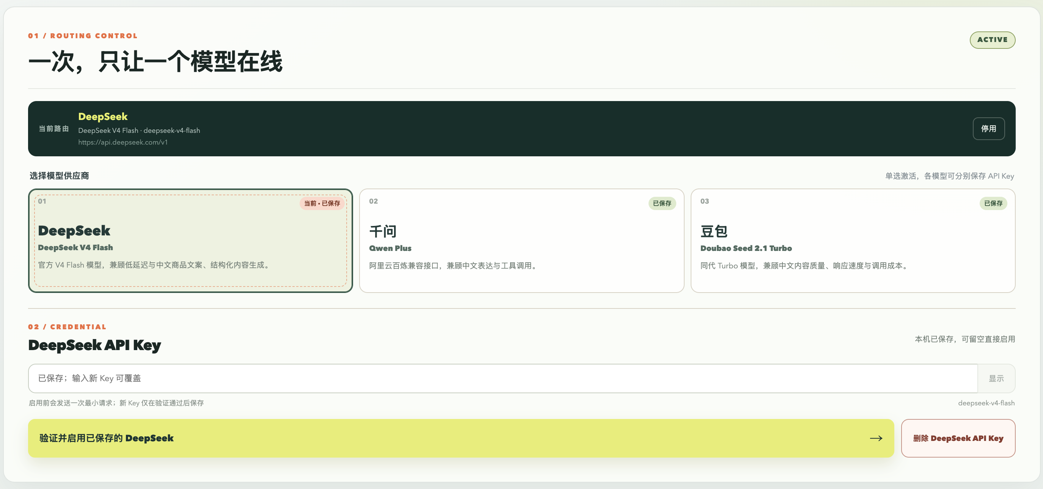
图 8 配置模型后点击验证并启用
2. 输入对应供应商的 API Key。千问地址使用阿里云百炼提供的 HTTPS OpenAI 兼容地址，默认值查看页面提示。
3. 点击“验证、保存并启用”。验证成功后才会保存和切换；失败时原来激活的模型保持不变。
4. 进入“AI 文案工坊”，确认显示已激活模型。
供应商 | 密钥来源 | 使用要求
DeepSeek | DeepSeek 官方 API Key | 按页面当前模型和验证结果使用
千问 | 阿里云百炼 | 使用支持的 HTTPS OpenAI 兼容地址
豆包 | 火山方舟 API Key | 账号需有对应模型访问权限

每个供应商可以分别保存密钥，同时只激活一个模型。点击“停用”可停止使用；要清除凭据需删除指定供应商的 Key。

6 准备卖点与生成文案

选择卖点输入方式
直接输入：在“商品核心卖点”中切换为直接输入，填写真实参数、使用场景和需要强调的卖点。适合临时生成单款内容。
Excel 匹配：上传商品核心卖点表，输入 1–20 个商品 ID 或货号。所有 ID 都必须在表中匹配；发现未匹配项时先补充表格或修正 ID。
商品链接为可选参考。需要时粘贴天猫或京东商品链接，每行一个、最多 20 个，点击“读取链接”。生成前检查返回的标题、摘要和属性；卖点足够详细时可不读取链接。
1. 确认模型已激活、卖点已填写或全部匹配成功。需要参考已有文案时，在页面提供的文案参考区域输入内容。
2. 设置目标汉字数：标题 2–100、正文 10–1000；标题与正文候选数各 1–10。目标长度是生成参数，最终仍需满足目标平台的字符限制。
3. 选择文案风格、内容场景和节日氛围，也可使用页面支持的自定义值。可选预设见下表。

可选预设示例
类别 | 示例
文案风格 | 老钱轻奢、自然松弛、治愈温柔、复古氛围、氛围感种草、甜美可爱、酷感飒爽
内容场景 | 运动健身、母婴亲子、度假休闲出游、日常穿搭、职场通勤、浪漫约会、轻正式聚会、节日礼赠、自用犒赏
节日氛围 | 情人节、女神节、520、暑假、开学季、圣诞节

6 选择候选并导入发布
1. 点击“生成标题与文案”。人工核对候选的商品事实、参数、功效、价格、库存和承诺，然后分别点击“选用此标题”“选用此文案”；需要调整时使用编辑入口。
2. 点击“导入发布工作台”，选择平台与内容类型。京东视频只导入标题；导入后复核字数及其他发布字段，选择素材并创建任务。
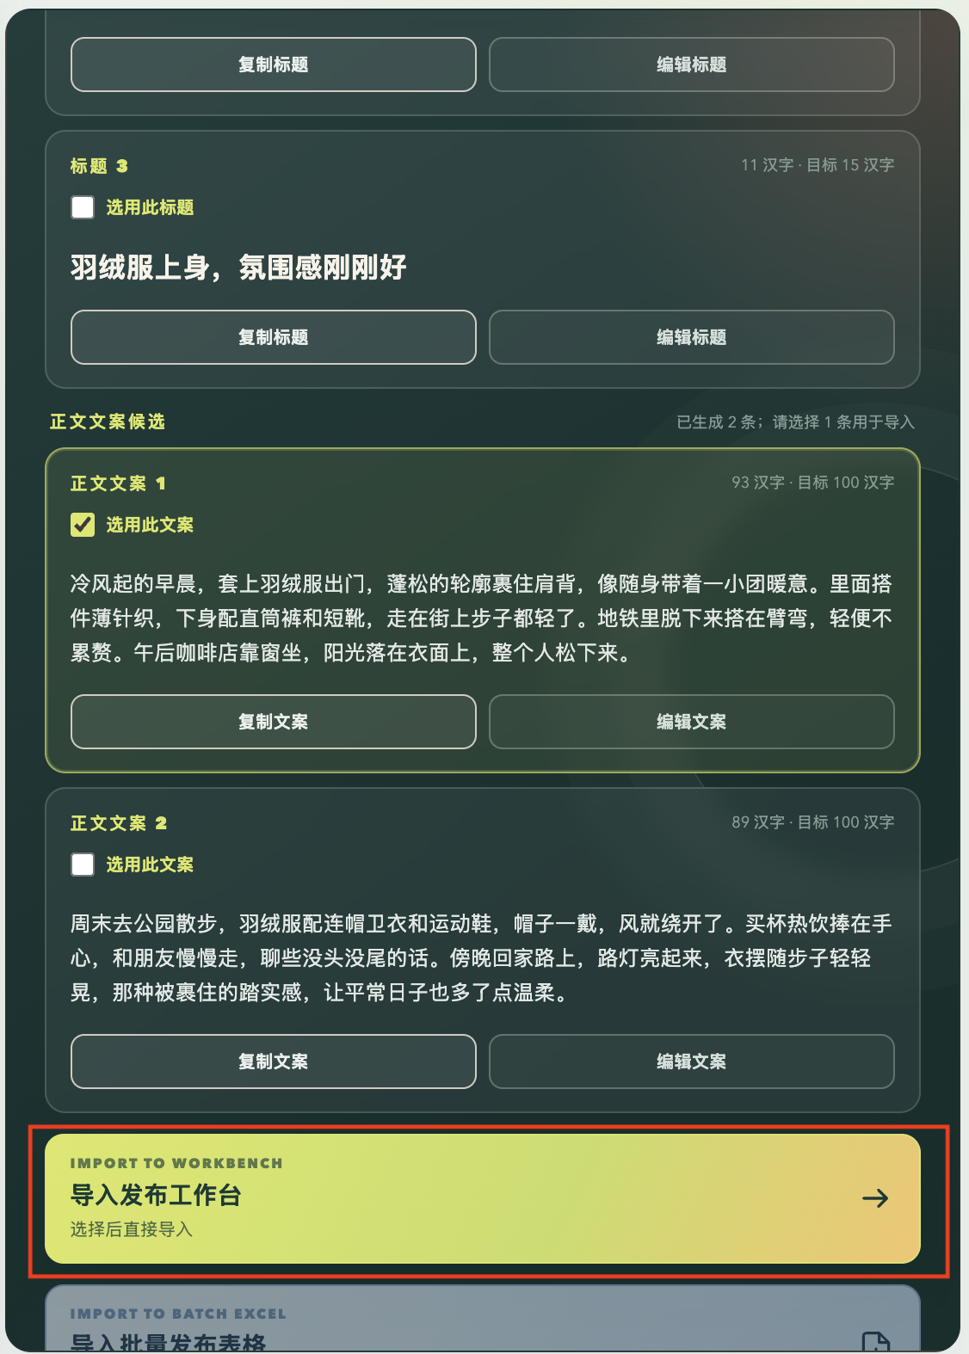
图 9 选用标题与文案后 再选择导入入口
3. 需要批量使用时，点击“导入批量发布表格”并核对匹配结果。直接输入卖点模式没有商品 ID，不能按商品 ID 导入批量表格。导入后仍需检查素材路径及所有发布字段。
发布前必须复核 AI 生成和导入都不会替代人工核验。不得虚构商品参数、功效、库存、折扣或平台承诺；声明和文案都应与真实内容一致。

无法生成时
先检查“LLM 适配器”是否已验证启用，再检查卖点模式。Excel 模式必须上传卖点表并匹配全部 ID；直接输入模式必须填写核心卖点。仍失败时查看页面具体错误，详见第 8 章。

7 查看任务并判断发布结果
进入“任务与日志”，按平台、店铺和状态找到任务。批量任务显示对应的 Excel 行号。点击任务，在右侧查看消息、错误和最近 500 行日志。
状态 | 意味着什么 | 下一步
排队中 queued | 任务等待在线助手领取 | 确认助手在线 等待领取 不重复创建
执行中 running | 助手正在 Edge 中执行 | 保持助手和 Edge 运行 查看日志
正在中断 cancelling | 已请求取消 等待停止 | 等待状态更新
已中断 cancelled | 任务未提交或已安全取消 | 重新创建前核对是否曾提交
已完成 succeeded | 正式提交被接收 或流程验证结束 | 看任务类型和消息 正式内容再查平台后台
失败 failed | 登录 素材 校验或流程明确失败 | 先看错误 修复后再创建
结果待核对 uncertain | 无法确认平台是否已接收提交 | 先查平台后台 确认前不要重试

结果待核对的处理顺序
1. 记录任务的平台、店铺、标题、创建时间和素材。
2. 用同一平台账号进入后台，按对应内容和时间查找，确认是否已提交、待审核、定时或已发布。
3. 找到内容后，按后台实际状态处理，避免重复创建。未找到时继续结合任务日志核对；确认没有提交后再决定重建。

取消和删除
排队任务可以取消。执行中的任务取消后先进入“正在中断”；如果平台提交动作已发生而回传中断，可能转为“结果待核对”。取消不等于撤回已经发布的平台内容。
删除终态任务前先保留需要的错误信息。删除只移除任务记录和独立日志，不删除平台内容、Cookie 或平台总日志。顶部“需处理”同时包含失败和结果待核对，不能只看统计数字判断结果。

7 处理批次中部分失败的任务
批次中一条任务失败，不会阻止后续任务执行。先查看失败条目的 Excel 行号、错误消息和日志，再决定使用重执行还是重新创建任务。

原有内容无需修改时
1. 在“任务与日志”找到对应批次，先核对成功、失败和结果待核对的条目。
2. 修正错误原因，例如重新登录并校验 Cookie、恢复网络，或将素材恢复到原路径。
3. 点击批次的“重执行失败项”，或详情中的“一键重新执行失败任务”，确认后查看新建任务。该操作只重建失败条目。
4. 查看新任务结果。若原任务是流程验证，重执行后仍然是流程验证；要正式发布必须另建正式任务。

需要修改标题 文案 路径或定时时
修改 Excel 后，重执行按钮仍使用原任务保存的参数，不会读取修改后的表格。请把需要修改且确认未提交的内容整理成新表，复核后重新上传创建任务。
避免整批重复提交 已成功的条目不要再次放入新表。使用行号与标题逐条核对需要重建的内容，保留原批次以便追踪。

结果待核对先查平台
“结果待核对”不属于失败重执行范围。用同一平台账号到后台确认是否已经提交；确认前不要重建。取消任务也不等于撤回平台内容。
需要管理员协助 提供批次或任务编号、Excel 行号、平台、店铺和错误消息，便于定位；不要发送密码、API Key 或完整 Cookie。

8 常见问题与处理顺序
先看目标任务的具体错误和本机 Edge 页面，再按下面的顺序处理。
你看到的现象 | 先做什么 | 仍未解决时
助手离线 | 打开桌面助手 检查连接和发布台地址 | 在当前网页生成新码重新配对
登录或发布一直排队 | 确认同一系统用户的助手在线 | 查看助手连接错误 不重复提交
没有看到登录窗口 | 点击任务栏闪烁的 Edge 图标 | 查看登录任务状态和日志
Cookie 校验失败 | 重新登录目标平台 完成验证码 再校验 | 核对店铺标识和平台账号 必要时再删除本机账号重新登录
整批没有创建任务 | 按 Excel 行号修复全部字段错误 | 重新下载该平台和类型的模板 核对路径
封面比例报错 | 天猫批量视频无封面时 比例留空 | 有封面或图文时填 原始 3:4 或 1:1
标题被拒或定时报错 | 核对字符长度和至少提前 2 小时 | 修改实际内容或时间 不只改显示格式
文件不存在或图片错误 | 在配对 Windows 电脑打开路径 | 核对格式 数量 大小和第一层目录
结果待核对 | 到平台后台查找是否已提交 | 结合日志核对 确认前不要重试
AI 按钮不可用或报错 | 核对模型启用 卖点输入和 ID 匹配 | 看页面错误 检查密钥和模型权限
助手更新失败 | 等发布结束 再检查并安装更新 | 查看本机更新日志 联系管理员

联系管理员时提供的信息
提供系统用户名、平台和店铺标识、任务编号或 Excel 行号、出错时间、任务消息，以及必要的错误日志或截图。不要发送密码、API Key、配对码或完整 Cookie。
更新日志位置：%LOCALAPPDATA%\MPAU-Agent\update\installer.log

9 日常检查与助手维护

每次正式发布前
- 助手在线，Edge 可以在当前 Windows 用户桌面显示。
- 平台和店铺正确，Cookie 校验通过。
- 素材格式、数量、顺序、封面和比例已核对；本机路径仍可读取。
- 标题、正文、商品 ID、话题、音乐和声明与真实内容一致。
- 定时发布时间至少提前 2 小时；新平台或新字段先做流程验证。
- 已经核对同一内容的历史任务，尤其是失败和结果待核对记录。

提交以后
保持助手和 Edge 运行直到任务结束。正式任务被平台接收后，到平台后台检查审核、定时和上线状态；失败先查日志，结果待核对先查平台后台。

更新助手
1. 等待正在执行的发布任务结束。
2. 双击“MPAU 本地执行助手”，检查更新；有新版本时点击“安装新版本”。
3. 等待下载和校验完成，按打开的安装向导完成更新，再确认网页代理在线。安装器启动失败时助手会保持运行并显示错误。
配对后助手随 Windows 登录启动，并在启动后及每 6 小时检查新版本。关闭状态窗口通常只是收起窗口；点击“退出助手”会使任务停止领取。

换电脑和账号权限
在新 Windows 电脑安装助手，重新配对，然后重新登录各平台。原电脑设备令牌会被撤销，平台 Cookie 默认不迁移。
操作员可以管理自己的任务、平台账号、素材、日志和 AI 配置。管理员还可在“用户与权限”中创建或禁用用户、改角色、重置密码和撤销会话。需要这些操作时联系管理员。

附录 A 管理员上线与用户管理
本附录供管理员和运维人员使用。运营人员日常发布无需执行服务器命令。

系统分工
组件 | 负责内容 | 部署位置
Web 服务 | 认证 用户隔离 素材引用 任务队列 Excel 校验 AI 文案和日志 | 云服务器
Windows 助手 | 领取任务 读取本机素材 启动 Edge 回传状态和日志 | 每位执行人员的 Windows 电脑
Microsoft Edge | 平台登录 人工验证和发布页面操作 | 与助手同一台电脑

助手主动连接云端。云服务器不需要安装 Edge、交互桌面或保持 RDP 会话，也不保存平台 Cookie。当前文件任务存储与租约只支持单个 FastAPI/Uvicorn 实例。

账号与资源
- 系统角色仅 admin 和 operator。自助注册固定创建启用的 operator；最后一个启用的管理员不能停用或降级。
- 起步资源建议 4–8 vCPU、8–16 GB RAM，按 API、AI、视频中转和磁盘增长调整。
- 数据目录使用独立持久盘。8788 仅允许办公网、VPN 或批准来源访问；域名上线时配合相应反向代理和 HTTPS 配置。

上线检查
- 初始管理员创建完成；临时开启远程初始化后已恢复 MPAU_ALLOW_REMOTE_BOOTSTRAP=false 并重启。
- Allowed Hosts 和 Origins 使用准确地址；防火墙范围符合部署要求。
- /api/health 返回 execution_mode=local_agent；/api/readiness 返回 ready。
- 只有一个 Uvicorn 实例；云端没有执行发布的 Edge 进程。
- 安装包和 agent-installer.json 同时发布；数据目录已备份。
- 测试不同用户的数据隔离，并完成登录、Cookie 校验、流程验证和正式发布。

附录 A Linux systemd 部署
以下命令沿用项目部署流程。运行前确认项目路径、环境变量、服务账号和网络范围符合实际服务器。
cd /opt/multi-platform-auto-upload-main
python3.12 -m venv .venv
.venv/bin/python -m pip install --upgrade pip
.venv/bin/python -m pip install -e '.[web]'

cd webapp/frontend
corepack pnpm install --frozen-lockfile
corepack pnpm run build
cd ../..

sudo useradd --system --home /var/lib/mpau --shell /usr/sbin/nologin mpau
sudo install -d -o mpau -g mpau -m 0700 /var/lib/mpau/data /var/lib/mpau/releases
sudo install -d -m 0755 /etc/mpau
sudo install -m 0640 -o root -g mpau deploy/linux/mpau.env.example /etc/mpau/mpau.env
sudoedit /etc/mpau/mpau.env
sudo install -m 0644 deploy/linux/mpau-web.service /etc/systemd/system/mpau-web.service
sudo systemctl daemon-reload
sudo systemctl enable --now mpau-web
sudo systemctl status mpau-web
编辑 /etc/mpau/mpau.env 时至少检查 MPAU_DATA_DIR、MPAU_AGENT_INSTALLER_PATH、MPAU_ALLOWED_HOSTS、MPAU_ALLOWED_ORIGINS 和 MPAU_ALLOW_REMOTE_BOOTSTRAP。

查看日志与允许网络来源
sudo journalctl -u mpau-web -f
sudo ufw allow from YOUR_ALLOWED_CIDR to any port 8788 proto tcp
YOUR_ALLOWED_CIDR 必须替换为批准访问的实际网络范围。默认仅允许服务器视角的本机来源创建初始管理员；必须远程初始化时临时开启 MPAU_ALLOW_REMOTE_BOOTSTRAP，完成后立即关闭并重启。

附录 A Docker 部署与助手发布

启动或停止 Docker 服务
cp deploy/docker/docker.env.example deploy/docker/docker.env
# 把“你的服务器地址”替换为真实 IP/域名
docker compose -f deploy/docker/docker-compose.yml up --build -d
docker compose -f deploy/docker/docker-compose.yml logs -f mpau-web

# 停止但保留 mpau-data 数据卷
docker compose -f deploy/docker/docker-compose.yml down
数据卷 停止命令保留 mpau-data。增加 --volumes 会删除命名卷；执行前应明确是否需要删除数据。

构建 Windows 安装包
.\deploy\windows\build-mpau-agent.ps1

# 输出
deploy\windows\output\MPAU-Agent-Setup.exe
deploy\windows\output\agent-installer.json
版本号以 local_agent/__init__.py 的 __version__ 为唯一来源。安装包与 agent-installer.json 必须一起放入服务器 releases 目录，保持文件名不变。Docker 中安装包目录只读挂载；发布更新时替换安装包及清单。

用户升级行为
助手显示下载百分比并校验 SHA-256；只有确认安装窗口成功打开后才退出旧助手。失败时保留运行并显示错误。用户应等待任务结束再更新，日志在 %LOCALAPPDATA%\MPAU-Agent\update\installer.log。

附录 B 数据安全与恢复

云端数据位置
<MPAU_DATA_DIR>/
system/auth.db # 用户、Session、安全审计
users/<user_uuid>/
runtime/ # 状态与任务锁
uploads/ # 单条受管上传的临时副本
media/ # 批量素材库
job-logs/ # 每任务日志
platform-logs/ # 平台级日志
secrets/ # 当前用户 LLM 凭据

本机助手数据位置
%LOCALAPPDATA%\MPAU-Agent\
device.json
connection.json # DPAPI 保护的设备令牌
users\<user_uuid>\cookies\{tmall,jd}\
users\<user_uuid>\uploads\<job_id>\
users\<user_uuid>\job-logs\
users\<user_uuid>\platform-logs\
平台凭据按用户和平台保存在本机数据目录，实际目录随平台配置变化。设备令牌使用 Windows DPAPI 保护。云端备份不包含平台 Cookie。

数据访问与清理
- 视频、LLM Key 和 Cookie 按敏感数据管理，使用最小权限、磁盘加密和受控备份。
- 不要将 data、助手目录、Cookie、runtime、日志或 .env 提交到代码仓库。
- 云端视频没有应用层端到端加密；HTTP 直连限制网络访问范围。
- 删除云端用户不会自动擦除离线电脑的助手数据。在线时可创建删除本地账号任务，或通过终端管理策略清理。
- 商品链接读取限制内网和保留地址；携带 API Key 的请求不自动跟随重定向。

附录 B 备份与保留策略

备份和恢复
1. 至少每日备份完整 MPAU_DATA_DIR。一致性要求高时，先停止 FastAPI。
2. 恢复 auth.db、任务状态、素材和 LLM 凭据，并恢复目录权限。
3. 仅启动一个 FastAPI 进程，检查 /api/readiness、任务列表和结果待核对记录。
4. 需要更换执行电脑时重新配对并登录平台；平台 Cookie 不在云端备份内。

默认保留行为
数据 | 默认行为
普通终态任务 | 最多保留 90 天或最近 2000 条 以实际实现配置为准
结果待核对任务 | 不会自动删除 需要人工核对处理
任务日志 | 默认保留 30 天
单条上传副本 | 成功 失败 取消或结果待核对后清理
批量素材 | 由用户维护 被任务引用期间拒绝删除

保留策略不能替代备份。删除任务或清理日志前保存排查所需证据；恢复服务后优先核对可能已经提交到平台的任务，避免重复发布。

附录 C 名词与项目位置速查
名词 | 用户应如何理解
发布台 | 浏览器中的 Web 控制台 用于创建任务和查看结果
本地代理 Windows 助手 | 执行任务的本机程序 在线后才能领取任务
Cookie | 平台在本机保存的登录凭据 校验用于检查有效性
流程验证 dry-run | 上传并填写页面 但不点击最终发布按钮
正式发布 | 执行平台最终提交 接收后还应核对审核和上线状态
DAM | 可选外部素材库 用于浏览文件夹并选入素材
LLM 适配器 | 保存和启用 AI 模型供应商配置
结果待核对 uncertain | 无法确认平台提交结果 必须先人工核对

代码与部署位置
目录 | 用途
webapp/auth/ | 用户 Session CSRF 与管理员接口
webapp/api/ | 发布 素材 批量任务 代理和平台路由
webapp/ai_copy/ 与 webapp/llm_adapter/ | AI 卖点 商品读取 密钥和模型激活
webapp/frontend/src/ | 登录 发布台 批量台 日志和管理界面
local_agent/ 与 uploader/ | Windows 助手与各平台 Edge 自动化流程
deploy/linux/ deploy/docker/ deploy/windows/ | 服务部署 助手构建和安装配置
tests/ | 认证 工作区隔离 代理 浏览器运行时及 Web API 测试

平台页面、登录验证和外部模型服务可能变化。操作时结合实际页面提示、任务日志及平台后台结果判断。

